издается с июня 2020 года  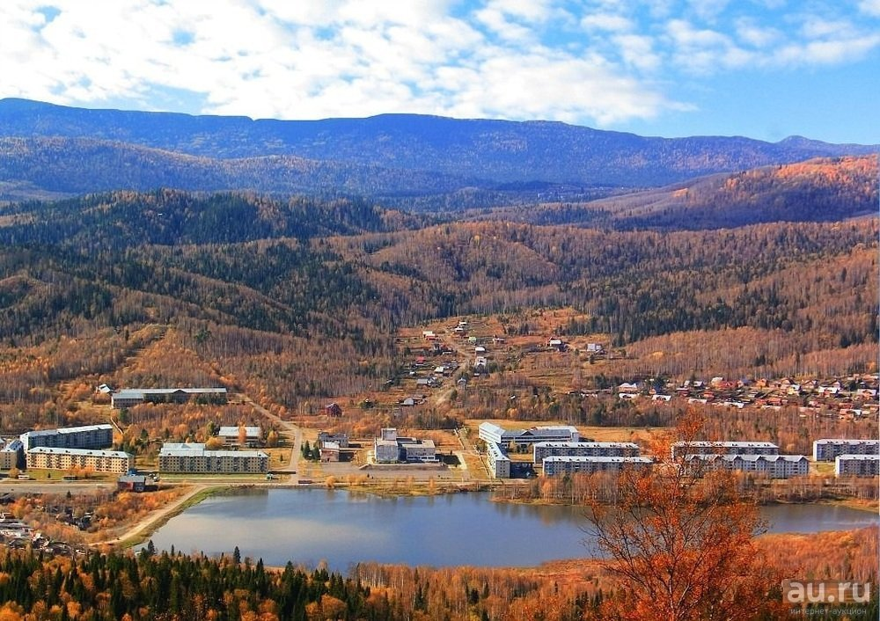  выходит 2 раза в месяц | Официальное издание органов местного самоуправления муниципального образования поселок Краснокаменск  КРАСНОКАМЕНСКИЙ  ВЕСТНИК  № 25 15.12.2023 года

Решением Председателя Краснокаменского поселкового Совета депутатов утверждено официальное издание муниципального образования поселок Краснокаменск «Краснокаменский вестник», для опубликования и обнародования нормативно-правовых документов, затрагивающих права, свободы и обязанности человека и гражданина, разработанными и принятыми администрацией поселка и Краснокаменским поселковым Советом депутатов. Периодичность выпуска газеты «Краснокаменский вестник» 2 раза в месяц тиражом в 50 экземпляров.

Газета «Краснокаменский вестник»  Учредитель Краснокаменский поселковый Совет депутатов  Тираж 50 экз. | Отпечатано в администрации МО поселок Краснокаменск Курагинского района Красноярского края .п. Краснокаменск, ул. Центральная. дом 7 тел. 6-64-12  Подписано в печать 15.12.2023  Отпечатано 15.12.2023

.


АДМИНИСТРАЦИЯ ПОСЁЛКА КРАСНОКАМЕНСК КУРАГИНСКИЙ РАЙОН КРАСНОЯРСКИЙ КРАЙ
ПОСТАНОВЛЕНИЕ
07.12.2023 п. Краснокаменск №60-п
Об утверждении перечня главных администраторов доходов бюджета пос. Краснокаменск
В соответствии с пунктом 3.2 статьи 160.1 Бюджетного кодекса Российской Федерации, постановлением Правительства Российской Федерации от 16.09.2021 № 1569 «Об утверждении общих требований к закреплению за органами государственной власти (государственными органами) субъекта Российской Федерации, органами управления территориальными фондами обязательного медицинского страхования, органами местного самоуправления, органами местной администрации полномочий главного администратора доходов бюджета и к утверждению перечня главных администраторов доходов бюджета субъекта Российской Федерации, бюджета территориального фонда обязательного медицинского страхования, местного бюджета», Уставом поселка Краснокаменск, решением Краснокаменского поселкового Совета депутатов от 24.10.2013 № 52-176р «О бюджетном процессе в поселке Краснокаменск» ПОСТАНОВЛЯЮ:
- Утвердить перечень главных администраторов доходов поселкового бюджета согласно приложению.
- Установить, что в случаях изменения состава и (или) функций главных администраторов доходов поселкового бюджета, а также изменения принципов назначения и присвоения структуры кодов классификации доходов бюджетов до внесения соответствующих изменений в перечень главных администраторов доходов поселкового бюджета закрепление видов (подвидов) доходов бюджета за главными администраторами доходов поселкового бюджета, являющимся органом местного самоуправления поселка Краснокаменск, осуществляется правовыми актами администрации поселка Краснокаменск.
- Постановление от № 68-п от 17.12.2022г. считать с 01.01.2024г. утратившим силу.
- Контроль за исполнением постановления возложить на главного бухгалтера Казарян Г.И.
- Постановление вступает в силу в день, следующий за днем его официального опубликования, и применяется к правоотношениям, возникающим при составлении и исполнении поселкового бюджета, начиная с бюджета на 2024 год и плановый период 2025-2026 годов.
Глава поселка В.Б. Горбов
С приложением можно ознакомится в администрации посёлка Краснокаменск либо на официальном сайтеhttps://krasnokamensk-r04.gosweb.gosuslugi.ru
АДМИНИСТРАЦИЯ ПОСЁЛКА КРАСНОКАМЕНСК КУРАГИНСКИЙ РАЙОН КРАСНОЯРСКИЙ КРАЙ
ПОСТАНОВЛЕНИЕ
07.12.2023 п. Краснокаменск №61-п
Об утверждении перечня главных администраторов источников финансирования дефицита бюджета пос. Краснокаменск на 2024год и плановый период 2025-2026гг.
В соответствии с пунктом 4 статьи 160.2 Бюджетного кодекса Российской Федерации, постановлением Правительства Российской Федерации от 16.09.2021 № 1568 «Об утверждении общих требований к закреплению за органами государственной власти (государственными органами) субъекта Российской Федерации, органами управления территориальными фондами обязательного медицинского страхования, органами местного самоуправления, органами местной администрации полномочий главного администратора источников финансирования дефицита бюджета субъекта Российской Федерации, бюджета территориального фонда обязательного медицинского страхования, местного бюджета», Уставом поселка Краснокаменск, решением Краснокаменского поселкового Совета депутатов от 24.10.2013 № 52-176р «О бюджетном процессе в поселке Краснокаменск», ПОСТАНОВЛЯЮ:
1. Утвердить перечень главных администраторов источников финансирования дефицита поселкового бюджета согласно приложению.
2. Установить, что в случаях изменения состава и (или) функций главных администраторов источников финансирования дефицита поселкового бюджета, а также изменения принципов назначения и присвоения структуры кодов классификации источников финансирования дефицита поселкового бюджета до внесения соответствующих изменений в перечень главных администраторов источников финансирования дефицита поселкового бюджета закрепление группы, подгруппы, статьи и вида источника финансирования дефицита поселкового бюджета за главными администраторами источников финансирования дефицита поселкового бюджета, являющегося органом местного самоуправления поселка Краснокаменск, осуществляется правовыми актами администрации поселка Краснокаменск.
3. Постановление от 17.12.2022г. №69-п считать утратившим силу с 01.01.2024г.
4. Контроль за исполнением постановления возложить на главного бухгалтера Казарян Г.И.
5. Постановление вступает в силу в день, следующий за днем его официального опубликования, и применяется к правоотношениям, возникающим при составлении и исполнении поселкового бюджета, начиная
с бюджета на 2024 год и плановый период 2025–2026 годов.
Глава поселка В.Б. Горбов
С приложением можно ознакомится в администрации посёлка Краснокаменск либо на официальном сайтеhttps://krasnokamensk-r04.gosweb.gosuslugi.ru
АДМИНИСТРАЦИЯ ПОСЁЛКА КРАСНОКАМЕНСК КУРАГИНСКИЙ РАЙОН КРАСНОЯРСКИЙ КРАЙ
ПОСТАНОВЛЕНИЕ
14.12.2023 п. Краснокаменск №62-п
О внесении изменений и дополнений в текст административного регламента по предоставлению муниципальной услуги по организации приёма граждан, обеспечению своевременного и полного рассмотрения устных и письменных обращений граждан, принятию решений и направлению ответов заявителям в установленный законодательством Российской Федерации срок, утвержденного постановлением №22-п от 18.03.2016 года.

Рассмотрев протест прокуратуры Курагинского района от 20.11.2023 года №7/3-05-2023 на постановление от 18.03.2016 №22-п «Об утверждении административного регламента по предоставлению муниципальной услуги по организации приема граждан, обеспечению своевременного и полного рассмотрения устных и письменных обращений граждан, принятию решений и направлению ответов заявителям в установленный законодательством Российской Федерации срок», в соответствии с Федеральным законом от 04.08.2023 года №480-ФЗ "О внесении изменений в Федеральный закон "О порядке рассмотрения обращений граждан Российской Федерации", руководствуясь Уставом посёлка Краснокаменск, ПОСТАНОВЛЯЮ:
- Внести в текст административного регламента по предоставлению муниципальной услуги по организации приёма граждан, обеспечению своевременного и полного рассмотрения устных и письменных обращений граждан, принятию решений и направлению ответов заявителям в установленный законодательством Российской Федерации срок, утвержденного постановлением №22-п от 18.03.2016 года, следующие изменения и дополнения:
  - Абзац 4 пункта 4 изложить в следующей редакции:
«-обращение – поступившее в администрацию посёлка Краснокаменск или должностному лицу в письменной форме или в форме электронного документа, в том числе с использованием федеральной государственной информационной системы "Единый портал государственных и муниципальных услуг (функций)" (далее-Единый портал), предложение, заявление или жалоба, а также устное обращение гражданина в администрацию посёлка Краснокаменск или должностному лицу;».
  - Пункт 21 изложить в следующей редакции:
«21.Основанием для предоставления услуги является обращение гражданина, направленное:
-в письменном виде по почте в Администрацию;
-в письменном виде по факсу в Администрацию;
-на адрес электронной почты Администрации;
-с использованием федеральной государственной информационной системы "Единый портал государственных и муниципальных услуг (функций)";
-лично либо через третьих лиц в Администрацию.».
1.3. Пункт 22 изложить в следующей редакции:
«22. Гражданин при направлении обращения в письменной форме в обязательном порядке указывает либо наименование государственного органа или органа местного самоуправления, в которые направляет обращение в письменной форме, либо фамилию, имя, отчество соответствующего должностного лица, либо должность соответствующего лица, а также свои фамилию, имя, отчество (последнее - при наличии), почтовый адрес, по которому должны быть направлены ответ, уведомление о переадресации обращения, излагает суть предложения, заявления или жалобы, ставит личную подпись и дату. В случае необходимости в подтверждение своих доводов гражданин прилагает к обращению в письменной форме документы и материалы либо их копии.
В обращении, направленном в форме электронного документа, гражданин в обязательном порядке указывает свои фамилию, имя, отчество (последнее - при наличии), а также указывает адрес электронной почты либо использует адрес (уникальный идентификатор) личного кабинета на Едином портале, по которым должны быть направлены ответ, уведомление о переадресации обращения. Гражданин вправе приложить к такому обращению необходимые документы и материалы в электронной форме.
  - В пункте 26 слова «в обращении обжалуется судебное решение» дополнить словами «Данное обращение в течение семи дней со дня регистрации возвращается гражданину, направившему обращение, с разъяснением порядка обжалования данного судебного решения;»
  - Пункт 87 изложить в следующей редакции:
«87. Ответ на обращение направляется в форме электронного документа по адресу электронной почты, указанному в обращении, поступившем в администрацию или должностному лицу в форме электронного документа, или по адресу (уникальному идентификатору) личного кабинета гражданина на Едином портале при его использовании и в письменной форме по почтовому адресу, указанному в обращении, поступившем в администрацию или должностному лицу в письменной форме.»
- Контроль за исполнением постановления оставляю за собой.
- Постановление вступает в силу в день, следующий за днем его официального опубликования в газете «Краснокаменский вестник» и на официальном сайте Администрации поселка Краснокаменск в сети Интернет.
Глава поселка В.Б. Горбов
АДМИНИСТРАЦИЯ ПОСЁЛКА КРАСНОКАМЕНСК КУРАГИНСКИЙ РАЙОН КРАСНОЯРСКИЙ КРАЙ
ПОСТАНОВЛЕНИЕ
15.12.2023 п. Краснокаменск №63-п
О внесении изменений в постановление №19-п от 27.03.2014 года «О создании Единой комиссии по осуществлению закупок путем проведения конкурсов, аукционов, запросов котировок, запросов предложений Администрации поселка Краснокаменск и утверждении Положения о Единой комиссии по осуществлению закупок путем проведения конкурсов, аукционов, запросов котировок, запросов предложений Администрации поселка Краснокаменск»
В соответствии с Федеральным законом от 05.04.2013 № 44-ФЗ "О контрактной системе в сфере закупок товаров, работ, услуг для обеспечения государственных и муниципальных нужд" ПОСТАНОВЛЯЮ:
- Пункт 5.5. положения изложить в следующей редакции:
«Членами комиссии не могут быть:
1) физические лица, которые были привлечены в качестве экспертов к проведению экспертной оценки извещения об осуществлении закупки, документации о закупке (в случае, если настоящим Федеральным законом предусмотрена документация о закупке), заявок на участие в конкурсе;
2) физические лица, имеющие личную заинтересованность в результатах определения поставщика (подрядчика, исполнителя), в том числе физические лица, подавшие заявки на участие в определении поставщика (подрядчика, исполнителя), либо состоящие в трудовых отношениях с организациями или физическими лицами, подавшими данные заявки, либо являющиеся управляющими организаций, подавших заявки на участие в определении поставщика (подрядчика, исполнителя).
3) физические лица, являющиеся участниками (акционерами) организаций, подавших заявки на участие в закупке, членами их органов управления, кредиторами участников закупки;
4) должностные лица органов контроля, указанных в части 1 статьи 99 Федерального закона от 05.04.2013 N 44-ФЗ (ред. от 14.11.2023) "О контрактной системе в сфере закупок товаров, работ, услуг для обеспечения государственных и муниципальных нужд", непосредственно осуществляющие контроль в сфере закупок».
2. п.п.5.6. положения изложить в следующей редакции:
«Замена члена комиссии допускается только по решению заказчика, принявшего решение о создании комиссии. Член комиссии обязан незамедлительно сообщить заказчику, принявшему решение о создании комиссии, о возникновении обстоятельств, п. 5.5 настоящего положения. В случае выявления в составе комиссии физических лиц, указанных в части 6 настоящей статьи, заказчик, принявший решение о создании комиссии, обязан незамедлительно заменить их другими физическими лицами, соответствующими требованиям, предусмотренным положениями п. 5.5 настоящего положения».
- п.п.5.7. положения изложить в следующей редакции:
«Комиссия правомочна осуществлять свои функции, если в заседании комиссии участвует не менее чем пятьдесят процентов общего числа ее членов. Члены комиссии могут участвовать в таком заседании с использованием систем видео-конференц-связи с соблюдением требований законодательства Российской Федерации о защите государственной тайны. Члены комиссии должны быть своевременно уведомлены председателем комиссии о месте (при необходимости), дате и времени проведения заседания комиссии. Делегирование членами комиссии своих полномочий иным лицам не допускается».
4. Пункт 5.10. положения дополнить следующими подпунктами в редакции:
«5.10.3. незамедлительно сообщить заказчику, принявшему решение о создании комиссии, о возникновении обстоятельств, предусмотренных п. 5.5 настоящего положения. В случае выявления в составе комиссии физических лиц, указанных в п.п. 5.5. настоящего положения, заказчик, принявший решение о создании комиссии, обязан незамедлительно заменить их другими физическими лицами, соответствующими требованиям, предусмотренным положениями п.п.5.5. настоящего положения.
5.10.4 Члены комиссии обязаны при осуществлении закупок принимать меры по предотвращению и урегулированию конфликта интересов в соответствии с Федеральным законом от 25 декабря 2008 года N 273-ФЗ "О противодействии коррупции", в том числе с учетом информации, предоставленной заказчику в соответствии с частью 23 статьи 34 настоящего Федерального закона».
5. Контроль за исполнением постановления оставляю за собой.
6. Постановление вступает в силу со дня, следующего за днем его опубликования в газете «Краснокаменский вестник».
Глава поселка В.Б. Горбов
РОССИЙСКАЯ ФЕДЕРАЦИЯ
КУРАГИНСКИЙ РАЙОН
КРАСНОЯРСКИЙ КРАЙ

ПРОТОКОЛ
15.12.2023 г. пгт. Краснокаменск 16:00
ПУБЛИЧНЫЕ СЛУШАНИЯ
-Григорьев С.В. – председатель Краснокаменского поселкового Совета депутатов, руководитель рабочей группы.
Члены рабочей группы:
-Горбов В.Б. –Глава поселка Краснокаменск;
-Тимошенко К.В.- заместитель главы посёлка Краснокаменск;
-Коржова И.В.- главный специалист по юридическому сопровождению деятельности администрации;
-Казарян Г.И.- главный бухгалтер администрации;
-Яковенко Е.А. - специалист 1 категории по организации обслуживания деятельности администрации.
Присутствовали: депутаты Краснокаменского Совета депутатов: Атаманкин О.Л., Федосеева Д.О., Вечканова Н.В.; Дорожкина К.М., ведущий специалист по решению вопросов благоустройства, имущественных и земельных вопросов; Колеватова С.Н., бухгалтер администрации посёлка, жители посёлка Краснокаменск -3 человека.
ПОВЕСТКА ДНЯ:
«О внесении изменений и дополнений в Устав посёлка Краснокаменск Курагинского района Красноярского края»
СЛУШАЛИ: Коржова И.В. - главный специалист по юридическому сопровождению деятельности администрации: о внесении изменений и дополнений в Устав муниципального образования посёлок Краснокаменск.
ВЫСТУПИЛИ:
Григорьев С.В.: «Предлагаю принять изменения и дополнения в Устав муниципального образования посёлок Краснокаменск в предложенном виде».
ГОЛОСОВАЛИ: ЗА – 14 человек; ПРОТИВ – 0 человек; ВОЗДЕРЖАЛИСЬ – 0 человек.

РЕШИЛИ: принять за основу проект решения «О внесении изменений и дополнений в Устав посёлка Краснокаменск».

ГОЛОСОВАЛИ: ЗА –14 человек; ПРОТИВ – 0 человек; ВОЗДЕРЖАЛИСЬ – 0 человек.

Председатель
С.В. Григорьев
Секретарь
Е.А. Яковенко

РОССИЙСКАЯ ФЕДЕРАЦИЯ
КУРАГИНСКИЙ РАЙОН
КРАСНОЯРСКИЙ КРАЙ

ПРОТОКОЛ
15.12.2023 г. пгт. Краснокаменск 16:20
ПУБЛИЧНЫЕ СЛУШАНИЯ
-Григорьев С.В. – председатель Краснокаменского поселкового Совета депутатов, руководитель рабочей группы.
Члены рабочей группы:
-Горбов В.Б. - Глава поселка Краснокаменск,
-Михалев Е.В. - депутат поселкового Совета депутатов,
-Вечканова Н.В.- депутат поселкового Совета депутатов,
-Тимошенко К.В. – заместитель Главы посёлка,
-Казарян Г.И. –главный бухгалтер администрации поселка.

Секретарь: Яковенко Е.А., специалист 1 категории по организации обслуживания деятельности администрации.

Присутствовали: депутаты Краснокаменского Совета депутатов: Атаманкин О.Л., Федосеева Д.О.; Коржова И.В., главный специалист по юридическому сопровождению деятельности администрации; Дорожкина К.М., ведущий специалист по решению вопросов благоустройства, имущественных и земельных вопросов; Колеватова С.Н., бухгалтер администрации посёлка, жители посёлка Краснокаменск -3 человека.
ПОВЕСТКА ДНЯ:
«О проекте бюджета муниципального образования поселок Краснокаменск Курагинского района Красноярского края на 2024 год и плановый период 2025-2026 гг.»
СЛУШАЛИ: главного бухгалтера Казарян Галину Ивановну: о проекте бюджета муниципального образования поселок Краснокаменск Курагинского района Красноярского края на 2024 год и плановый период 2025-2026 гг.
ВЫСТУПИЛИ:
Григорьев С.В.: «Предлагаю принять проект бюджета муниципального образования поселок Краснокаменск Курагинского района Красноярского края на 2024 год и плановый период 2025-2026 гг. в предложенном виде».
ГОЛОСОВАЛИ: ЗА – 14 человек; ПРОТИВ – 0 человек; ВОЗДЕРЖАЛИСЬ – 0 человек.

РЕШИЛИ: принять за основу проект решения «О бюджете муниципального

образования поселок Краснокаменск на 2024 год и плановый период 2025-2026 гг.».

ГОЛОСОВАЛИ: ЗА – 14 человек; ПРОТИВ – 0 человек; ВОЗДЕРЖАЛИСЬ – 0 человек.

Председатель
С.В. Григорьев
Секретарь Е.А. Яковенко
ПРОКУРАТРА КУРАГИНСКОГО РАЙОНА ИНФОРМИРУЕТ
ОБЗОР Нормативно-правовых актов за период с 27 ноября по 3 декабря 2023 г.
1. Внесены изменения в примечание к статье 158 УК РФ, теперь в случае, когда предметом хищения является облагаемый НДФЛ доход, в размер хищения не включается сумма указанного налога, удержанная и уплаченная налоговым агентом. Федеральный закон от 27 ноября 2023 г. № 553-ФЗ
2. Изменена подсудность уголовных дел о терроризме. Рассмотрение дел возложено на все окружные (флотские) военные суды в соответствии с их юрисдикцией. Ранее указанные дела относились к подсудности 1-го Восточного, 2-го Западного, Центрального и Южного окружных военных судов. Федеральный закон от 27 ноября 2023 г. № 562-ФЗ
3. Установлен ожидаемый период выплаты накопительной пенсии на 2024 год и составляет 264 месяца. Этот показатель применяется для расчета размера накопительной пенсии и определяется на основании статданных о продолжительности жизни ее получателей. Федеральный закон от 27 ноября 2023 г. № 551-ФЗ
4. В 2024 г. уровень пенсионного обеспечения граждан будет повышен с учетом инфляции. Стоимость одного пенсионного коэффициента будет увеличена до 133,05 руб. (вместо 129,46 руб.), размер фиксированной выплаты к страховой пенсии - до 8 134,88 руб. (вместо 7 915,43 руб.). Федеральный закон от 27 ноября 2023 г. № 550-ФЗ
5. С 1 января 2024 г. МРОТ увеличится с 16 242 до 19 242 руб. в месяц. Федеральный закон от 27 ноября 2023 г. № 548-ФЗ
6. До 2026 г. продлен период предоставления из ФФОМС межбюджетных трансфертов для софинансирования расходов медорганизаций на оплату труда врачей и среднего медперсонала, а также на стимулирующие выплаты за выявление онкозаболеваний в ходе диспансеризации и профосмотров. Изменения внесены в статьи 15 и 51 Федерального закона «Об обязательном медицинском страховании в Российской Федерации» Правительство наделено полномочием устанавливать иные сроки подачи заявки на распределение медорганизацией объемов предоставления медпомощи для вновь созданных или реорганизованных федеральных клиник. Федеральный закон от 27 ноября 2023 г. № 545-ФЗ
7. Введена административная ответственность за нарушение или невыполнение работодателем или его представителем обязательств по коллективному договору, соглашению в части охраны труда работников, занятых на вредных и опасных работах, в том числе на подземных работах, - предупреждение или штраф от 6 тыс. до 10 тыс. руб. Федеральный закон от 27 ноября 2023 г. № 559-ФЗ
8. С 1 сентября 2024 г. вводится понятие техобследования многоквартирного дома. Это обеспечит своевременность капремонта, позволит оценить соответствие состояния МКД и систем инженерно-технического обеспечения нормативным требованиям, определить возможность дальнейшей эксплуатации дома и др. Решение о проведении обследования может быть принято регионом или собственниками помещений в МКД. Однако в последнем случае обследование будет проводиться за счет собственников. Обследование могут проводить только организации - члены СРО в области проектирования и изыскательской деятельности. Урегулированы вопросы внесения изменений в программу капремонта. Федеральный закон от 27 ноября 2023 г. № 561-ФЗ
9. Создана система поддержки волонтерства на региональном и федеральном уровнях. Волонтеры могут участвовать в мероприятиях по увековечению памяти погибших при защите Отечества, а также оказывать поддержку соотечественникам, проживающим за рубежом. Добровольцам возместят расходы на обязательное медобследование и платное обучение для начала волонтерской деятельности. Волонтеры получили беспрепятственный доступ в больницы и соцучреждения. В каждом регионе заработает ресурсный центр добровольчества. Федеральный закон от 27 ноября 2023 г. № 558-ФЗ
10. В сфере гособоронзаказа введена федеральную систему каталогизации продукции для федеральных нужд. В каталог будут включать информацию о технических и качественных характеристиках, условиях эксплуатации товаров, поставляемых по гособоронзаказу, их разработчиках, изготовителях (поставщиках). Каталог будет применяться при формировании, размещении и выполнении гособоронзаказа. Головные исполнители и исполнители гособоронзаказа должны будут включать в каталог информацию о поставляемых товарах. Федеральный закон от 27 ноября 2023 г. № 555-ФЗ
11. Принят Закон о федеральном бюджете на 2024-2026 гг., он будет дефицитным. В 2024 г. доходы составят 35,1 трлн руб., расходы - 36,7 трлн руб. Бюджет в целом будет дефицитным. Определены основные направления расходов, нормативы поступления отдельных видов доходов (заложены расходы на соцподдержку наиболее уязвимых категорий граждан, укрепление обороноспособности, интеграцию новых территорий, технологическое развитие и расширение инфраструктуры). Прожиточный минимум в целом по России на душу населения составит 15 453 руб., для трудоспособного населения – 16 844 руб., для пенсионеров – 13 290 руб. и для детей – 14 989 руб. Федеральный закон от 27 ноября 2023 г. № 540-ФЗ
12. Оклады судей, госслужащих, помощников сенатора и депутата Госдумы, военнослужащих и силовиков не будут проиндексированы в 2024 г. Федеральный закон от 27 ноября 2023 г. № 544-ФЗ
Помощник прокурора Курагинского района Екатерина Миськова

ОБЗОР Нормативно-правовых актов за период с 4 по 10 декабря 2023 г.
1. Конституционный Суд РФ обратил внимание на вопрос оплаты неиспользованного отгула за работу в выходные или праздники. Суд указал, что ТК РФ не определяет период, в течение которого берется отгул, в связи с чем, он может остаться не использованным вплоть до увольнения. Несмотря на то, что закон не предусматривает замену указанных дней на выплату, в описанной ситуации работнику обязаны заменять неиспользованный отгул повышенной оплатой. Она рассчитывается по общим правилам с вычетом из нее уже полученной одинарной выплаты за работу в выходной или праздничный день. Именно в таком понимании оспариваемые положения конституционны. Законодателю предложено принять необходимые поправки, чтобы исключить иную трактовку норм.
(Постановление Конституционного Суда РФ от 6 декабря 2023 г. N 56-П "По делу о проверке конституционности части четвертой статьи 153 Трудового кодекса Российской Федерации в связи с жалобами граждан Н.А. Варнаковой, Л.Г. Жуковой, О.А. Котивец и Т.С. Кубряк")
2. Конституционным Судом РФ разъяснены вопросы финансирования полномочий в сфере обращения с безнадзорными животными.
Заявителем (городской округ) оспаривались нормы о переходе в собственность муниципалитета безнадзорных домашних животных. Так, если после 6 месяцев с момента заявления о задержании таких животных собственник не объявляется или не заявляет о своем праве на них, они переходят к тому, кто их содержал.
При отказе такого лица от них они (животные) поступают в муниципальную собственность. Как указал заявитель, эти положения допускают, что право муниципальной собственности на животных приобретается вопреки волеизъявлению органа МСУ, и позволяют возлагать на него бремя их содержания.
КС РФ счел, что нормы конституционны. Законодательство отдельно закрепляет понятия "животные без владельцев" и "безнадзорные домашние животные". Однако, данные нормы не являются основанием для переложения на муниципальные бюджеты расходов на животных без владельца, которых отлавливают и содержат в рамках деятельности, финансируемой регионом. Подобные животные не относятся к собственности муниципалитета в целях решения вопроса о взыскании с него расходов, понесенных на них по истечении 6 месяцев после их отлова.
Деятельность по обращению с животными без владельцев направлена на поддержание общественной безопасности, и относится к предметам совместного ведения Федерации и ее субъектов. Муниципалитеты наделяют полномочиями по правилам Закона об общих принципах организации МСУ.
При этом не исключается дальнейшее совершенствование законодательства по вопросам делегирования муниципалитетам полномочий в этой сфере с предоставлением необходимых, в т. ч. финансовых, гарантий. (Постановление Конституционного Суда РФ от 4 декабря 2023 г. N 55-П "По делу о проверке конституционности пункта 1 статьи 231 Гражданского кодекса Российской Федерации в связи с жалобой городского округа Архангельской области "Город Новодвинск")

Помощник прокурора Курагинского района Екатерина Миськова

Порядок предоставления адресной материальной помощи гражданам на текущий ремонт жилого помещения

Единовременная адресная материальная помощь на текущий ремонт жилого помещения предоставляется в соответствии с государственной программой Красноярского края «Развитие системы социальной поддержки граждан», утвержденной Постановлением Правительства Красноярского края от 30.09.2013 № 507-П (ред. от 28.11.2023) (далее по тексту Программа).
Получателями материальной помощи являются граждане Российской Федерации, проживающие на территории Красноярского края и имеющие доход (среднедушевой доход семьи) ниже полуторакратной величины прожиточного минимума, установленной для пенсионеров по соответствующей группе территорий Красноярского края: одиноко проживающий неработающий гражданин, достигший возраста 55 и 50 лет (мужчина и женщина соответственно), инвалид I или II группы, один из супругов одиноко проживающей супружеской пары из числа неработающих граждан, достигших возраста 55 и 50 лет (мужчины и женщины соответственно), инвалидов I или II групп, один из совершеннолетних членов семьи, состоящей из неработающих граждан, достигших возраста 55 и 50 лет (мужчины и женщины соответственно), инвалидов I или II групп, не имеющей в своем составе совершеннолетних трудоспособных членов семьи, кроме обучающихся по очной форме по основным образовательным программам в организациях, осуществляющих образовательную деятельность, до окончания ими такого обучения, но не более чем до достижения возраста 23 лет.
Условием предоставления материальной помощи является нуждаемость в ремонте жилого помещения.
Предоставление материальной помощи осуществляется по месту жительства граждан, краевым государственным казенным учреждением "Управление социальной защиты населения" (его территориальным отделением).
Граждане могут обратиться за предоставлением материальной помощи до проведения ремонта жилого помещения или после проведения ремонта жилого помещения (с предоставлением документов, подтверждающих фактически произведенные расходы по оплате расходных материалов для проведения ремонта и (или) оказанных услуг по ремонту жилого помещения).
Для предоставления материальной помощи заявитель или представитель представляет заявление с прилагаемыми к нему документами, указанными в подпунктах 2 - 13 пункта 5 Программы, непосредственно в территориальное отделение Управления социальной защиты населения или в многофункциональный центр на бумажном носителе, либо в виде электронного документа (пакета документов) с использованием федеральной государственной информационной системы "Единый портал государственных и муниципальных услуг (функций)" или краевого портала государственных и муниципальных услуг.
С целью вынесения решения о необходимости проведения ремонта в жилом помещении, занимаемом заявителем, либо определения размера произведенных заявителем расходов на ремонт жилого помещения в целях их возмещения уполномоченным учреждением создается комиссия (далее - комиссия).
Необходимость проведения ремонта в занимаемом жилом помещении либо возмещения размера произведенных заявителем расходов на ремонт жилого помещения подтверждается решением (актом) комиссии.
Решение о предоставлении (об отказе в предоставлении) материальной помощи, ее размере принимается территориальным отделением Управления социальной защиты населения путем издания распорядительного документа с учетом нуждаемости заявителей на основании предложений комиссии.
Размер материальной помощи определяется на основании стоимости необходимых материалов и работ с учетом изложенной в заявлении ситуации, в соответствии с которой заявителю требуется проведение текущего ремонта жилого помещения, либо размера произведенных заявителем расходов на ремонт жилого помещения, подтвержденных решением (актом) комиссии, с учетом размера материальной помощи, оказанной ранее, но не более 15000 рублей в течение 3 лет, предшествующих обращению.
Решение о предоставлении материальной помощи либо об отказе в ее предоставлении принимается в течение 20 рабочих дней со дня регистрации заявления с прилагаемыми к нему документами.
Основаниями для принятия решения об отказе в предоставлении материальной помощи являются:
1) заявитель не относится к категории лиц, имеющих право на получение материальной помощи;
2) предоставление заявителю материальной помощи в течение 3 лет, предшествовавших обращению, в общей сумме 15000 рублей;
3) представление заявителем или представителем документов, содержащих неполные и (или) недостоверные сведения;
4) непредставление заявителем или представителем документов, указанных в пункте 5 Программы.

Порядок постановки граждан на учет, нуждающихся в жилых помещениях по договорам социального найма

Порядок постановки граждан на учет, нуждающихся в жилых помещениях по договорам социального найма регламентирован Жилищным кодексом Российской Федерации.
Так, желающие получить жилое помещение по договору социального найма должны отвечать двум основным требованиям:
1. признание гражданина малоимущим;
2. нуждаемость в улучшении жилищных условий.
При невыполнении хотя бы одного из требований, основания для принятия гражданина на учет нуждающихся в жилых помещениях по договорам социального найма отсутствуют.
Согласно положениями статьи 51 Жилищного кодекса Российской Федерации гражданами, нуждающимися в жилых помещениях, предоставляемых по договорам социального найма, признаются:
- не являющиеся нанимателями или членами семьи нанимателя жилого помещения по договору социального найма либо собственниками или членами семьи собственника жилого помещения;
- являющиеся нанимателями или членами семьи нанимателя жилого помещения по договору социального найма либо собственниками или членами семьи собственника жилого помещения и обеспеченные общей площадью жилого помещения на одного члена семьи менее учетной нормы, устанавливаемой органом местного самоуправления;
- проживающие в помещении, не отвечающем установленным для жилых помещений требованиям;
- являющиеся нанимателями или членами семьи нанимателя жилого помещения по договору социального найма, собственниками или членами семьи собственника жилого помещения, проживающими в квартире, занятой несколькими семьями, если в составе семьи имеется больной, страдающий тяжелой формой хронического заболевания, при которой совместное проживание с ним в одной квартире невозможно, и не имеющими иного жилого помещения, занимаемого по договору социального найма или принадлежащего на праве собственности.
Порядок постановки на учет в качестве нуждающегося в жилом помещении установлен статьей 52 Жилищного кодекса Российской Федерации.
В частности, для того чтобы встать на указанный учет гражданину необходимо обратиться с заявлением в орган местного самоуправления по месту своего жительства либо через многофункциональный центр. Принятие на указанный учет недееспособных граждан осуществляется на основании заявлений о принятии на учет, поданных их законными представителями.
С заявлениями о принятии на учет должны быть представлены документы, подтверждающие право соответствующих граждан состоять на учете в качестве нуждающихся в жилых помещениях (кроме документов, получаемых по межведомственным запросам органом, осуществляющим принятие на учет).
Решение о принятии на учет либо об отказ в постановке принимается в течение 30 рабочих дней со дня подачи заявления с документами, обязанность по представлению которых возложена на заявителя.
Не позднее чем через три рабочих дня с момента принятия решения о постановке на учет уполномоченный орган выдает или направляет гражданину уведомление, подтверждающее такое решение.
При этом необходимо знать, что граждане, которые с намерением приобретения права состоять на учете в качестве нуждающихся в жилых помещениях совершили действия, в результате которых такие граждане могут быть признаны нуждающимися в жилых помещениях (то есть намерено ухудшили свои жилищные условия), принимаются на учет в качестве нуждающихся в жилых помещениях не ранее чем через пять лет со дня совершения указанных намеренных действий.

Заместитель прокурора Курагинского района младший советник юстиции С.А. Сидоров

ПЧ-232 ИНФОРМИРУЕТ

Зарядка телефона на кровати стала причиной пожара.
В Зеленогорске, в квартире по ул.Строителей телефон, который подросток подключил заряжаться и положил на кровать, загорелся. Хозяева вызвали пожарную охрану сразу, как обнаружили возгорание, пытались сами потушить пламя, но имущество в одной из комнат квартиры всё равно уничтожено огнём. Огонь в комнате в 12 квадратных метров повредил внутреннюю отделку, уничтожил и повредил мебель и личные вещи. Закоптились стены и потолки смежных комнат. По статистике в масштабах страны, аварийный режим работы зарядных устройств - довольно частая причина пожара.
Смартфоны, планшеты и другие гаджеты стали весьма популярными в современной жизни, но к сожалению, именно они часто становятся причиной возгорания.
В руках у детей всё чаще можно увидеть различные гаджеты. Даже малыши научились ими управлять.
Лишь в небольшом проценте случаев возгорания связаны с неисправностью техники. Чаще всего, пожар возникает из-за неправильного использования и несоблюдения правил пожарной безопасности. Не стоит пренебрегать безопасностью в использовании мобильных устройств.
Гаджеты требуют поддержания заряда аккумуляторов при помощи зарядных устройств. И мало кто по окончании использования обращает внимание на его полное отключение, зачастую оно так и остаётся подключенным к электросети. Так ли это безопасно? Одна из самых распространенных причин возгорания — короткое замыкание! Используя зарядное устройство каждый день, зачастую мы не задумываемся что с этим устройством что-то не так.
Пожарные не рекомендуют оставлять свои гаджеты на зарядке всю ночь, из-за скачков напряжения в электросети.
Любое мобильное устройство – это электроприбор, который несет потенциальную пожарную опасность. Поэтому с ним нужно быть аккуратными. На ночь рекомендуется класть телефон на негорючую поверхность, на расстоянии от места для сна. Ни в коем случае нельзя оставлять его прямо на постели.
Чтобы избежать удара током нельзя брать телефон мокрыми руками, класть на влажные поверхности и тем более пользоваться им, когда принимаете ванну.
Напомним, каждое техническое средство имеет инструкцию по эксплуатации и необходимо внимательно с ней ознакомиться.
Проведите профилактические беседы со своими детьми, напомните им правила пожарной безопасности и будьте предельно осторожными. Берегите себя и своих близких.
Ваша безопасность – Ваша ответственность!
В случае возникновения пожара звонить 101, 112.
ПЧ 232 п.Краснокаменск

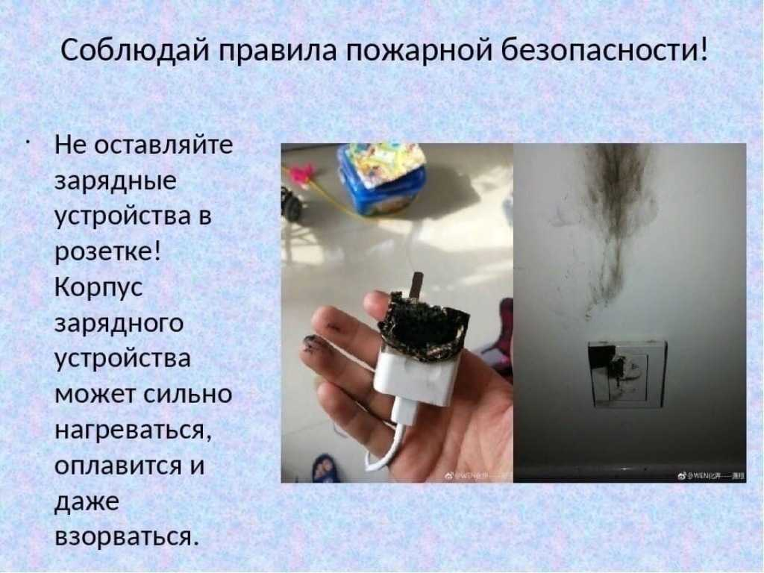

Как обучить детей пожарной безопасности?
С начала года из-за пожаров погибли уже 8 ребятишек. Во всех случаях загорания произошли в жилье. С 13 по 19 ноября в Красноярском крае было потушено 133 пожара, погибли 4 человека, травмировано 10 человек, спасены – 8. Чаще всего загорания возникали из-за неосторожного обращения с огнем, короткого замыкания электропроводки, нарушений правил пожарной безопасности при эксплуатации печей. Пренебрежение требованиями пожарной безопасности и обучением детей может стоить вам очень дорого. Так, 29 июля в с. Дзержинское из-за пожара в частном доме погибли три человека, в том числе ребёнок.
27 июня дети едва не устроили пожар в своем доме, просыпав на печь сахар. Пожарные, прибыв на место, проверили и проветрили помещение. Дети переданы родителям, которых не было дома во время происшествия.
Каждый ребенок должен знать как вести себя при пожаре.
1. Ребёнок должен знать свой адрес, ФИО и номер телефона! Выучите эту информацию вместе с ним.
2. Огнеопасные приборы храните в недоступном от ребёнка месте.
3. Показывайте своим примером, что вы выключаете электроприборы, особенно мелкие приборы (утюг, фен, кофеварка, чайник и т.д.)
4. Расскажите, что в деревне или на даче без взрослых нельзя, подходить и включать обогревательные приборы (камины, батареи).
5. Не забывайте напомнить, что «спички – детям не игрушка»!
Ребенок должен знать, что делать, если он видит пламя:
1. Не притрагиваться к огню, а звать на помощь взрослых!
2. Если взрослых нет дома, выйти из квартиры и обратиться за помощью к соседям!
3. Не искать укрытия в горящей квартире!
4. Не спускаться на лифте, а бежать вниз по лестнице!
5. Если квартира заперта, не поддаваться панике, а звонить 01 или 112 и звать на помощь соседей!
Все эти правила можно в игровой форме изучить на портале « Спас-Экстрим ».
Соблюдайте правила пожарной безопасности! Берегите себя и своих близких!
В случае возникновения пожара звонить 101, 112.
ПЧ 232 п.Краснокаменск
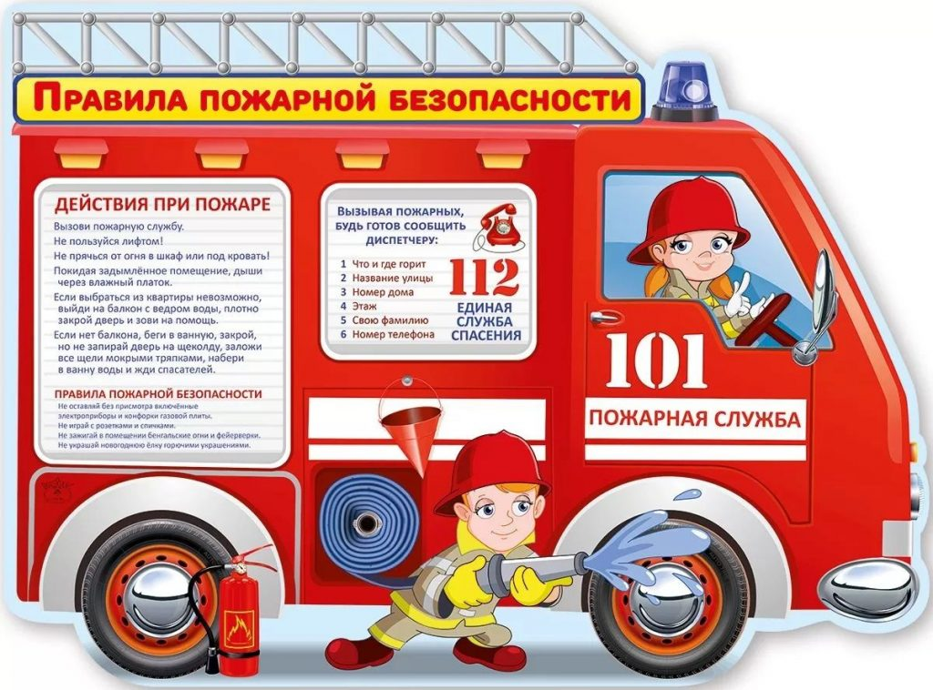

Меры безопасности при эксплуатации электроприборов и электросети

Никогда не пользуйтесь неисправными электроприборами и приборами с поврежденной изоляцией провода.
Не оставляйте электронагревательные приборы включенными без присмотра. Это касается и обыкновенных электроприборов и устройств, которые могут функционировать в "дежурном режиме", практически не потребляя электроэнергии, но остаются подключенными к сети для выполнения некоторых своих функций (телевизоры, музыкальные центры, компьютеры и т.п.). Посмотрите в руководство по эксплуатации - как правило, не разрешается оставлять прибор в дежурном режиме более 1-2 суток.
Запрещается применять самодельные электронагревательные приборы, использовать вместо предохранителей некалиброванные плавкие вставки - так называемые "жучки" или другие самодельные аппараты защиты от перегрузки и короткого замыкания.
Не разбирайте включенные электроприборы! Ремонт электрических приборов должен выполнять только квалифицированный специалист.
Никогда не ставьте на телевизор, монитор, проигрыватели вазы с цветами, не разрешайте детям бросать что-либо внутрь корпуса через отверстия, не кладите на поверхность электроприборов мелкие металлические вещи (скрепки, булавки, ключи и т.п.).
В то же время нельзя чем-либо закрывать вентиляционные отверстия во избежание возгорания прибора.
Никогда не пользуйтесь электроприборами в сыром или слишком влажном помещении, а также не пользуйтесь электроприборами с питанием от электросети на улице во время дождя, снегопада или тумана.
Следите за состоянием электросети, не перегружайте её.
Разъясняйте детям правила пользования электроприборами, для маленьких детей и домашних животных ограничьте возможность нежелательного контакта с электричеством: закройте розетки специальными заглушками, не оставляйте в розетке вилку шнура питания, даже если электроприбор выключен.
В каждом случае появления дыма, запаха гари, очагов горения немедленно вызывайте пожарную помощь по номеру 01 или 83913667463, с мобильного телефона 112 или 101.
ПЧ 232 п.Краснокаменск
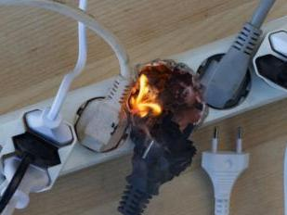

Правила пожарной безопасности в отопительный сезон
В период отопительного сезона причиной возгораний являются грубые нарушения правил пожарной безопасности при эксплуатации отопительных систем и установок. В домах с печным отоплением и банях около 50% всех пожаров происходит из-за неисправного состояния печей, труб и небрежной топки.
Чтобы избежать беды, необходимо выполнять элементарные правила пожарной безопасности.
Перед началом отопительного сезона необходимо проверить печи, котельные, теплогенераторные и калориферные установки, другие отопительные приборы и системы, которые Вы используете для отопления своего дома. Не эксплуатируйте неисправные печи и другие отопительные приборы – это может привести к трагедии.
Помните, что используемые Вами печи и другие отопительные приборы должны иметь установленные нормами противопожарные разделки (отступки) от горючих конструкций, а также предтопочный лист без прогаров и повреждений размером не менее 0,5 Х 0,7 м.
Необходимо очищать дымоходы и печи от сажи не только перед началом, но и в течение всего отопительного сезона.
При эксплуатации печного отопления запрещается:
- оставлять без присмотра топящие печи, а также поручать надзор за ними малолетним детям;
- располагать топливо, другие горючие вещества и материалы на предтопочном листе;
- применять для розжига печей бензин, керосин, дизельное топливо и другие легковоспламеняющиеся и горючие жидкости;
Запрещено топить углем, коксом и газом печи, не предназначенные для этих видов топлива. Не используйте вентиляционные и газовые каналы в качестве дымоходов. Не перекаливайте печь.
Зола и шлак, выгребаемые из топок, должны быть пролиты водой и удалены в специально отведенное для них безопасное место.
На чердаках все дымовые трубы и стены, в которых проходят дымовые каналы, должны быть отштукатурены и побелены.
Соблюдайте эти правила, и пусть Ваш дом будет теплым и безопасным.
Немало пожаров происходит из-за нарушения правил пожарной безопасности при эксплуатации электроприборов, неисправного электрооборудования, самодельных электроустановок и перегрузки электросети. Самый распространенный электрический виновник – электрообогреватель: выгорит всего несколько метров в помещении, а последствия самые страшные – гибель людей.
Следует не забывать также и некоторые правила эксплуатации бытовых электрических приборов и установок.
Опасно эксплуатировать провода и кабели с поврежденной или потерявшей защитные свойства изоляцией; пользоваться поврежденными розетками, другими электроустановочными изделиями; обертывать электролампы и светильники бумагой, тканью и другими горючими материалами; пользоваться электронагревательными приборами без подставок из негорючих материалов; применять нестандартные электронагревательные приборы, использовать некалиброванные плавкие вставки или другие самодельные аппараты защиты от перегрузки и короткого замыкания; оставлять без присмотра включенные в сеть электрические бытовые приборы.
Соблюдение самых простых правил пожарной безопасности может спасти вам жизнь и предупредить пожар.
В каждом случае появления дыма, запаха гари, очагов горения немедленно вызывайте пожарную помощь по номеру 01 или 83913667463, с мобильного телефона 112 или 101.
ПЧ 232 п.Краснокаменск
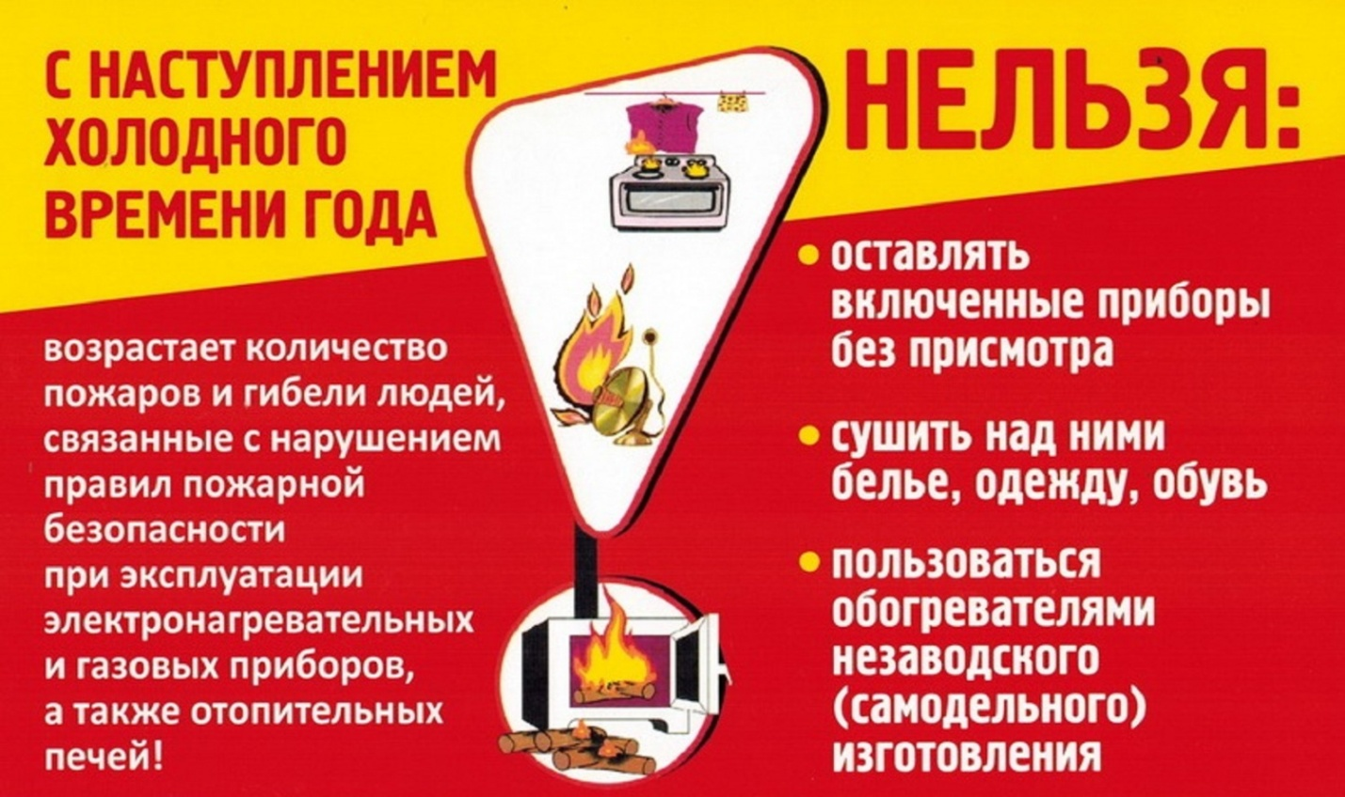

Памятка о необходимости установки автономных дымовых пожарных извещателей в жилые помещения
В силу возраста и физического состояния многие из граждан не могут обнаружить признаки возгорания вовремя, поэтому автономные пожарные извещатели для них становятся незаменимыми помощниками. Во время пожара в квартире токсичные продукты горения в виде дыма стремительно заполняют помещения. Человеку для потери сознания достаточно нескольких вдохов в такой среде, поэтому крайне важно своевременно обнаружить возгорание. Практика внедрения пожарных извещателей существенно сокращает количество возгораний и гибели людей от вредных факторов пожара и очень важно то, что автономные извещатели рассчитаны на круглосуточную непрерывную работу. Автономные пожарные извещатели чувствительны даже к незначительному задымлению в помещении, и именно это способствует быстрому обнаружению возгорания на ранней стадии его развития. При появлении дыма извещатели издают тональный звуковой сигнал, который способен оповестить и даже разбудить спящего человека.
Устройство совершенно не портит интерьера, крепится на потолке жилой комнаты при помощи шурупов, работает от батареек. Подходит для жилых домов, квартир, дач и гаражей. Автономный пожарный извещатель прост в эксплуатации и не требует обслуживания в специализированной организации, его можно приобрести и установить самостоятельно.
Установив такой прибор в своем жилье, вы обезопасите не только имущество, но и свою жизнь.
Защитите себя и близких от огня! 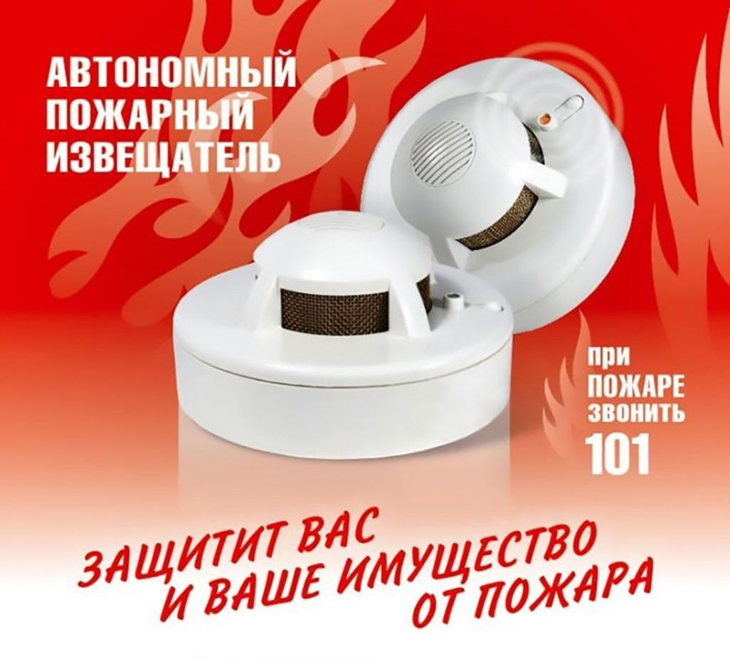

Поджог, как причинение вреда – уголовно наказуемое деяние
В Красноярском крае полицейские выясняют причины возгорания трех строений в городе Артемовск Курагинского района. Не исключено, что это поджоги.
Первый пожар произошел в ночь с субботы на воскресенье на улице Ленина. Пожар начался в надворных постройках. Заявление в дежурную часть сначала поступило от очевидцев, а затем и от владельца. Следственно-оперативная группа полиции выясняет причины пожара и сумму причиненного ущерба.
Позднее появилась информация еще о двух пожарах в бесхозных постройках. Они произошли в ночь на воскресенье и в ночь на понедельник.
От огня пострадали два дома на Комсомольской, коровник и загон с животными. Информации о погибших нет, но причина уже установлена — поджог. Полицейские приняли заявление и начали проверку.
Поджог, или умышленное уничтожение или повреждение чужого имущества посредством огня – уголовно наказуемое деяние. Ответственность за данное преступление предусмотрена статьей 167 Уголовного кодекса Российской Федерации.
В главе 21 данной статьи говорится:
1. Умышленные уничтожение или повреждение чужого имущества, если эти деяния повлекли причинение значительного ущерба, наказываются штрафом в размере до сорока тысяч рублей или в размере заработной платы или иного дохода осужденного за период до трех месяцев, либо обязательными работами на срок до трехсот шестидесяти часов, либо исправительными работами на срок до одного года, либо принудительными работами на срок до двух лет, либо арестом на срок до трех месяцев, либо лишением свободы на срок до двух лет.
2. Те же деяния, совершенные из хулиганских побуждений, путем поджога, взрыва или иным общеопасным способом либо повлекшие по неосторожности смерть человека или иные тяжкие последствия, -
наказываются принудительными работами на срок до пяти лет либо лишением свободы на тот же срок.
Опасность поджога состоит в том, что он может повлечь за сбой уничтожение больших ценностей, а также человеческие жертвы. Если уничтожение или повреждение чужого имущества путем поджога привело к человеческим жертвам, при установлении наличия прямого или косвенного умысла виновного в отношении жизни или здоровья лиц, находящихся в поджигаемом помещении, такие действия квалифицируются как умышленное убийство по совокупности ст.ст. 105 и 167 УК РФ.
В случае возникновения пожара звонить 101, 112.
ПЧ 232 п.Краснокаменск
